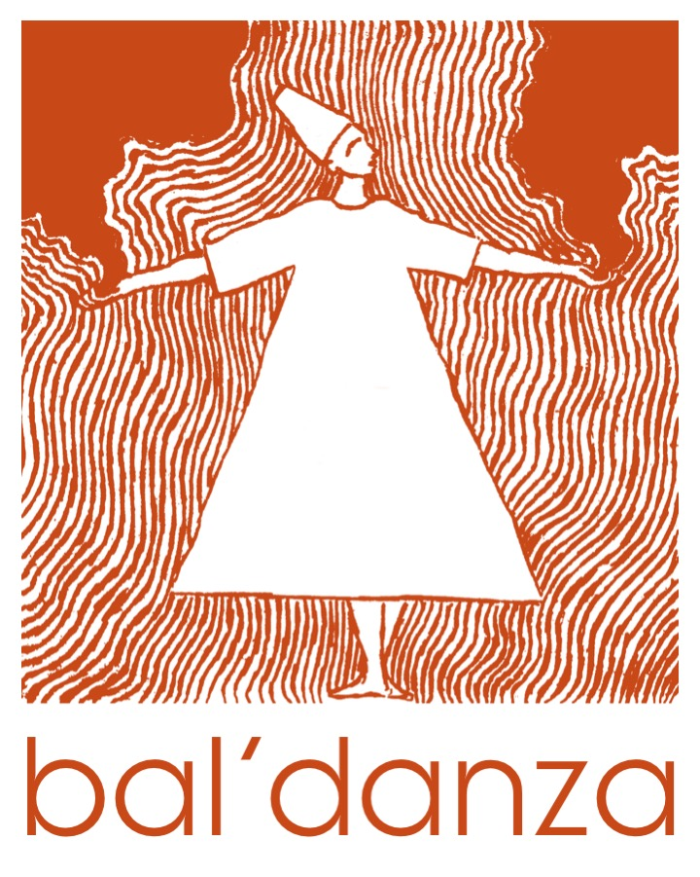
BAL’DANZA APS
Associazione Culturale

L’Associazione Bal’danza è nata nel 2003, con lo scopo di promuovere l’interesse per la musica, la danza, il teatro, a partire dal Rinascimento, attraverso momenti culturali e didattici.
Bal’danza opera in collaborazione con il Comune di Ferrara, il Polo Museale dell’Emilia-Romagna, le Gallerie Estensi di Modena, la Pinacoteca Nazionale di Ferrara, l’Associazione Ferrara Musica, i Musei Civici di Arte Antica, l’Università degli Studi di Ferrara, il Conservatorio G. Frescobaldi, Scuole dell’infanzia, Scuole primarie e secondarie, il Liceo Magistrale G. Carducci, Istituzioni ed Associazioni della città, con il sostegno di imprenditori del territorio e soprattutto dei Soci, ad oggi oltre 140.
Il percorso musicale ed artistico che propone è volto a valorizzare luoghi ed esperienze significative della storia del territorio; a rivisitare percorsi che fanno parte della cultura della città; a creare un dialogo con il pubblico, risvegliando un nuovo gusto estetico, una nuova passione per l’ascolto; una nuova riflessione sul compito della musica e del musicista.
All’interno di Bal’danza è cresciuta, in questi anni di lavoro nel territorio e di attenzione al pubblico, la responsabilità di trovare sempre nuove forme creative, organizzative, gestionali ed inclusive, perché l’offerta culturale possa diventare sempre di più strumento di crescita della persona, del suo gusto estetico e della sua capacità critica. È stata, quasi come una sfida, una continua ricerca di “spazi di qualità” da offrire ad un pubblico sempre più vasto, soprattutto quello che non è stato abituato ad “incontrare l’arte”. Questa ricerca ha portato Bal’danza a lavorare su vari progetti che ormai qualificano l’Associazione, e che sono quasi “ponti culturali” che collegano diverse espressioni artistiche alla realtà quotidiana.
Sono nel contempo dimostrazione di un “fare condiviso” con soggetti, aggregazioni, associazioni ed Enti Pubblici del territorio, da attuare con la massima apertura possibile per cercare nuovi spazi di lavoro, nuovi soggetti da coinvolgere, nuovi temi da affrontare. Per quanto è stato possibile Bal’danza ha favorito, con i soggetti con cui ha lavorato per il bene della città e del territorio (e questo si ritiene un grande punto di forza), la valorizzazione dell’identità di ognuno in quanto portatore prezioso di chiavi di lettura della realtà che è possibile scambiarsi per realizzare interventi culturali efficaci e duraturi.
Gli “spazi di qualità” che ci hanno qualificato da tempo sono i progetti:
- “Artisti cioè Amici”, un progetto dedicato all’incontro con e tra giovani artisti, fondato sulla caratteristica fondamentale della musica, quella di essere un linguaggio realmente universale. Ciò significa che l’incontro con e tra artisti “lontani” geograficamente, ma anche culturalmente, è non solo possibile, ma porta frutti immediati e fruibili.
- “Viva la Musica Viva”, progetto innovativo e carico di suggestioni – il sottotitolo si fonda provocatoriamente sui paradossi quali: suonare un quadro, danzare la parola, fotografare il suono – è stato condotto in collaborazione con Ferrara Musica e la Pinacoteca Nazionale. Ha incontrato il favore del pubblico sin dal suo esordio. Lo scopo è quello di creare nuove occasioni di incontro che introducano e conducano il pubblico alla consapevolezza della necessità di gustare l’arte attraverso le sue molteplici espressioni: la Musica, la Danza, la Pittura, la Fotografia, la Parola, ricercandone tutte le connessioni possibili, le sinergie e i tratti d’unione.
- “Percorsi al Femminile – Storia degli spazi delle donne”, a questo filone Bal’danza dedica energie e studio. Infatti molte sono le figure femminili offerte all’attenzione del pubblico, donne che hanno avuto un particolare posto nella storia per capacità così originali da renderle uniche: Ildegarda di Bingen, Lucrezia Aguiari, Lucrezia Borgia, Anna Guarini, Maria Waldmann, Barbara Strozzi, Fanny Mendelssohn per citarne solo alcune tra quelle affrontate fino ad oggi. Il sottotitolo, storia degli spazi delle donne, esprime il desiderio di spalancare porte che restano ancora chiuse alla conoscenza. Sono spazi fisici, ma anche spazi della mente, degli affetti, della passione.
Negli ultimi anni è aumentata l’attenzione per il mondo dei giovani e dei più piccoli con un rapporto più intenso con le scuole e con la realizzazione di progetti di educazione alla conoscenza della storia, dell’arte, dei costumi e della musica del nostro territorio.
Questi percorsi si inseriscono nel grande alveo della ricerca musicologica prodotta da Bal’danza in diverse circostanze, grazie a studiosi e musicisti che desiderano esplicitare i risultati dei loro studi realizzando concerti, conferenze, pubblicazioni, con il sostegno dell’Associazione.
Le attività sono idealmente dedicate a Thomas Walker, insigne musicologo americano, preside della Facoltà di Magistero a Ferrara negli anni ’80, stimolante promotore di cultura. Bal’danza si è presa cura, custodisce e fa suonare il clavicembalo appartenuto al Prof. Walker.
Nel Novembre 2014 Bal’danza ha ricevuto dalla Camera di Commercio di Ferrara il premio “Alberto V d’Este” al merito per la cultura “… per la competente e qualificata attività di promozione e valorizzazione della cultura musicale del territorio”.

